

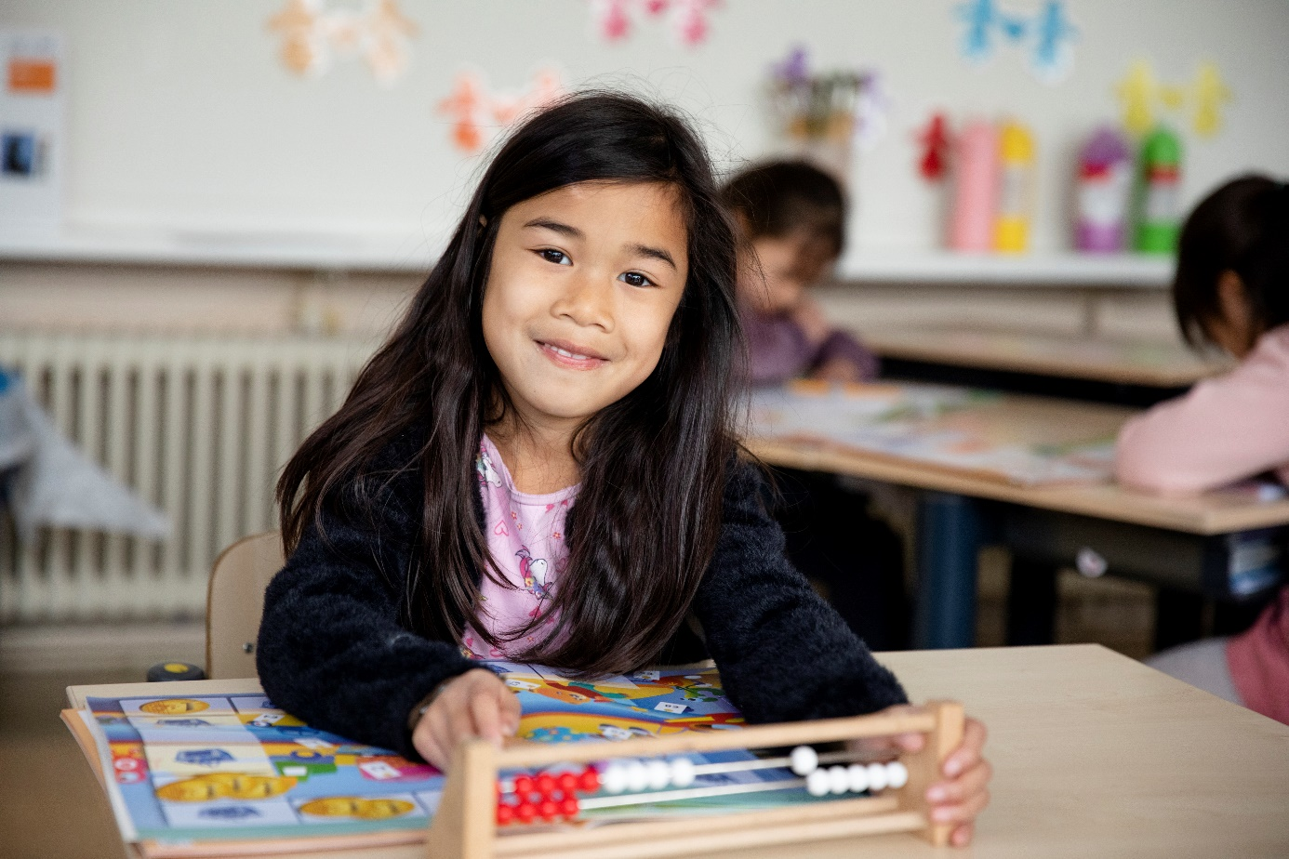

Jaarverslag cbs De Rank
Schooljaar 2024-2025

Voorwoord
Met trots presenteren wij u het jaarverslag van dit schooljaar. Een jaar waarin we samen veel hebben meegemaakt en waarin de kracht van ons team opnieuw zichtbaar werd.
We hebben te maken gehad met ziekte van enkele collega’s, en juist dan is het bijzonder om te zien hoe flexibel en betrokken iedereen zich opstelde. Collega’s zijn extra komen werken of hebben ingevallen in een andere groep, zodat het onderwijs voor onze leerlingen altijd doorgang kon vinden. Dit bevestigt hoe sterk wij als team zijn en hoeveel we met elkaar kunnen dragen.
Naast deze uitdagingen was er gelukkig ook veel ruimte voor ontwikkeling en viermomenten. Verschillende collega’s volgden cursussen, behaalden diploma’s of zetten nieuwe stappen in hun professionele groei. Ook stonden we stil bij mooie jubilea: momenten waarop we samen terugblikten en vooruitkeken, en vooral ook vierden hoe waardevol langdurige verbondenheid is.
Dit schooljaar bracht ook een belangrijk bericht met zich mee. Hélène Steffen heeft aangekondigd dat zij per 1 december met pensioen gaat. Wij zijn haar dankbaar voor haar jarenlange inzet en betrokkenheid. Met ingang van die datum zal ik, Roxanne Corzilius, de locatie aan de Lisstraat overnemen. Voor de locatie aan de Oranjelaan zijn we op dit moment nog op zoek naar een passende opvolging.
Terugkijkend op dit schooljaar overheerst een gevoel van trots. Trots op onze leerlingen die iedere dag leren en groeien. Trots op onze collega’s die met professionaliteit en warmte voor hen klaarstaan. En trots op onze schoolgemeenschap, die samen de basis vormt voor alles wat wij doen.
Wij nodigen u van harte uit om in dit verslag verder te lezen over de ontwikkelingen en resultaten van het afgelopen jaar.
Hélène Steffen
Roxanne Corzilius

Opbrengsten
Op onze school volgen we de ontwikkeling van de kinderen op lezen, taal en rekenen. We kijken daarbij naar de landelijke referentieniveaus, zodat we weten of kinderen voldoende voorbereid zijn op het voortgezet onderwijs.
Hoe onze leerlingen het doen
- Lezen
80% van de kinderen leest op het gewenste niveau. Dit is iets beter dan vorig jaar, vooral in de middenbouw.
- Spelling
75% van de kinderen haalt het gewenste niveau. We zien vooruitgang, al zijn er verschillen tussen de groepen.
- Begrijpend lezen
65% van de kinderen haalt het gewenste niveau. Dit blijft een belangrijk aandachtspunt dit schooljaar.
- Rekenen
70% van de kinderen rekent op het gewenste niveau. De resultaten zijn stabiel: sommige groepen gaan vooruit, andere hebben extra ondersteuning nodig.
Onze aanpak
- Leraren bekijken de resultaten per bouw (onder-, midden- en bovenbouw).
- We bespreken wat goed werkt en wat beter kan.
- Op basis daarvan maken we nieuwe plannen om ons onderwijs verder te versterken.
Ons doel is dat alle kinderen zich blijven ontwikkelen en met vertrouwen de stap naar het voortgezet onderwijs zetten.

Jaardoelen
In het schooljaar 2024-2025 hebben we als team gewerkt aan het versterken van ons onderwijs en het verder uitbouwen van de koers van de school. We richten ons op een stevige basis in taal, lezen en rekenen, maar ook op de brede ontwikkeling van kinderen: ontdekken van talenten, burgerschap, samenwerken en eigenaarschap.

Belangrijke resultaten dit schooljaar
- Borging IEP Leerlingvolgsysteem (LVS)
Dit systeem geeft ons een bredere kijk op de ontwikkeling van leerlingen. We kunnen hiermee beter volgen waar kinderen staan en wat zij nodig hebben.
- Kwaliteitskaarten
Voor verschillende vak- en ontwikkelgebieden zijn afspraken vastgelegd. Zo hebben we kwaliteitskaarten opgesteld voor o.a. Engels, rekenen, techniek en De Vreedzame School. Dit zorgt voor duidelijke richtlijnen en continuïteit in ons onderwijs.
- De Vreedzame School en burgerschap
We hebben de afspraken van De Vreedzame School verder uitgewerkt en verwerkt in een kwaliteitskaart. Daarnaast is er een beleidsplan burgerschapsvorming opgesteld, dat voldoet aan de wettelijke eisen en aansluit bij onze kernwaarden.
- Kleuteronderwijs
Er is gewerkt aan het versterken van thematisch en spelend leren in de onderbouw. Het speelplezier en de betrokkenheid van kinderen zijn zichtbaar toegenomen.
- Teamontwikkeling en scholing
Leraren hebben scholing gevolgd en elkaar feedback gegeven via groepsbezoeken. Ook zijn praktijkbegeleiders binnen de opleidingsschool BROS verder geschoold. Dit draagt bij aan een sterker en professioneler team.

Wat nog aandacht vraagt
- Kleuteronderwijs: afspraken over spelend en onderzoekend leren zijn gemaakt, maar vragen nog borging in de komende schooljaren.
- Rekenen en begrijpend lezen: de resultaten liggen nog niet op het landelijk gemiddelde. Dit blijft een belangrijk verbeterpunt.
- Techniekonderwijs: door de nadruk op basisvaardigheden is dit nog niet volledig uitgewerkt; dit krijgt vervolg in de komende jaren.
- Leren leren: het leren plannen en omgaan met taken krijgt een vaste plek in de kwaliteitskaarten en wordt verder ontwikkeld.

Vooruitblik
Volgend schooljaar werken we verder aan:
- Het versterken van de basisvaardigheden, met name begrijpend lezen en rekenen.
- Het verder uitbouwen van de kwaliteitskaarten, zodat afspraken duidelijk en duurzaam vastliggen.
- Het verdiepen van burgerschapsonderwijs en de doorgaande lijn van De Vreedzame School.
- Het versterken van de doorgaande lijn van groep 1 t/m 8, zodat elk kind optimaal kan groeien.

